СВОДНАЯ ИНФОРМАЦИЯ
О ПОСТУПИВШИХ ПРЕДЛОЖЕНИЯХ
ПО ИТОГАМ ПРОВЕДЕНИЯ ПУБЛИЧНОГО ОБСУЖДЕНИЯ
ПРОЕКТА МУНИЦИПАЛЬНОЙ ПРОГРАММЫ
ТУЛУНСКОГО МУНИЦИПАЛЬНОГО РАЙОНА

Наименование проекта муниципальной  программы Тулунского муниципального  района (далее - программа) | «Развитие образования на территории Тулунского муниципального района на 2017-2021 гг.»
Администратор программы | Управление образования администрации Тулунского муниципального района
Дата начала и завершения проведения публичного обсуждения проекта программы | 08.11.2016г.- 14.11.2016г.
Место размещения проекта программы (наименование официального сайта (раздела сайта) в информационно-телекоммуникационной сети «Интернет») | Официальный сайт администрации Тулунского муниципального района /муниципальные программы/
Дата официального опубликования извещения о проведении публичного обсуждения проекта программы | 03.11.2016г.

№ п/п | Автор предложения (Ф.И.О., почтовый адрес физического лица) | Содержание предложения | Результат рассмотрения (учтено/отклонено с обоснованием) | Примечание
- | - | - | - | -
- | - | - | - | -
- | - | - | - | -

Начальник Управления образования
администрации Тулунского
муниципального района –
заведующий МКУ «Центр
методического и финансового
сопровождения образовательных | 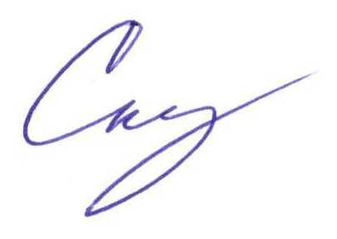
учреждений
Тулунского муниципального района» С.В.Скурихин

